Абсолютный адрес ячейки
По умолчанию Excel создает в формулах относительные ссылки.
На рисунке показана таблица с формулой, введенной в ячейку D3. Эта формула, в которой по умолчанию используются относительные ссылки, выглядит следующим образом: = В3 * С3 * F1.
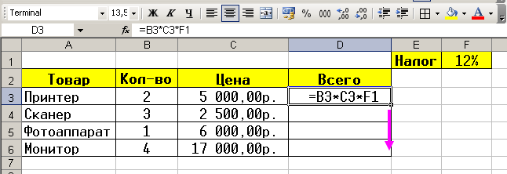
При копировании формул адреса ячеек в них меняются.
То есть, если скопировать формулу в ячейки D4:D6, получится:
- В ячейку D4 будет скопирована формула = В4 * С4 * F2;
- В ячейку D5 будет скопирована формула = В5 * С5 * F3;
- В ячейку D6 будет скопирована формула = В6 * С6 * F4.
Но в данном случае надо, чтобы адрес ячейки F1 не менялся. В таких случаях используют абсолютные ссылки.
Для фиксирования любой позиции адреса ячейки (номер строки, номер столбца) перед ней ставят знак $.
Формула должна измениться так:
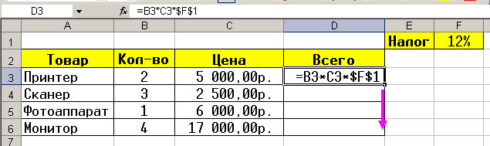
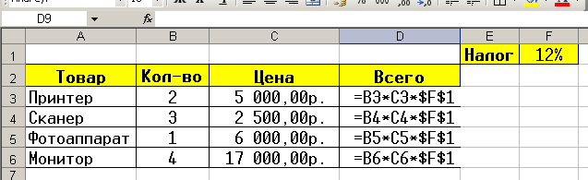

В ссылке на ячейку F1 перед буквой столбца и перед номером строки стоят знаки доллара. Это означает, что данная ссылка является абсолютной. При копировании этой формулы в ячейки снизу будут получены следующие формулы.
- В ячейке D4 – = B4*C4*$F$1
- В ячейке D5 – = B5*C5*$F$1
- В ячейке D6 – = B6*C6*$F$1.
Как видно из примера, относительные ссылки изменились, тогда, как ссылка на ячейку F1 осталась прежней, поскольку она является абсолютной.
В абсолютной ссылке используется два знака доллара: один – перед именем столбца, а другой – перед номером строки. Однако в Excel существуют также смешанные ссылки, в которых только одна часть адреса (относящаяся к строке или ко столбцу) является абсолютной. Приведем все возможные типы ссылок на ячейки:
- A1 - относительная ссылка (при копировании меняются номер строки, столбца);
- $A$1 - абсолютная ссылка (при копировании не меняются номера строки, столбца);
- $A1 - смешанная ссылка (при копировании меняется номер строки, но не меняется номер столбца);
- A$1 - смешанная ссылка (при копировании не меняется номер строки, но меняется номер столбца).
На рисунке показана таблица, в каждой ячейке которой должно находиться значение, взятое из столбца А, умноженное на значение из строки 1. Формула в ячейке В2 выглядит следующим образом: = B$1 * $A2.
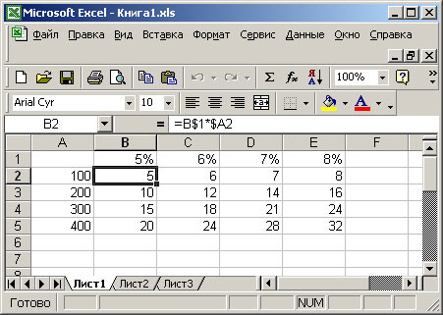
Приведенная формула содержит две смешанные ссылки на ячейки. В ссылке B$1 координата строки является абсолютной, тогда как координата столбца — относительной. А в ссылке $А2, наоборот, координата строки является относительной, тогда как координата столбца — абсолютной. Данную формулу можно скопировать в диапазон В2:Е5, и в каждой ячейке будут содержаться правильные формулы. Например, формула в ячейке Е5 будет выглядеть следующим образом: = Е$1 * $А5.
Неотносительные (т.е. абсолютные или смешанные) ссылки можно ввести вручную, вставив в нужных местах знаки доллара. Можно также воспользоваться удобным клавиатурным эквивалентом — клавишей F4. При вводе ссылки на ячейку — либо вручную, либо путем, указания — нужно нажать клавишу F4 несколько раз, чтобы программа "прокрутила" по циклу все четыре типа ссылок.
Например, если в начале формулы ввести = A1, то первое нажатие клавиши F4 преобразует ссылку на ячейку в $А$1, второе — в А$1, третье - в $А1, а четвертое вернет ей первоначальный вид — А1. Нажимать клавишу F4 необходимо до тех пор, пока не появится нужный тип ссылки.

